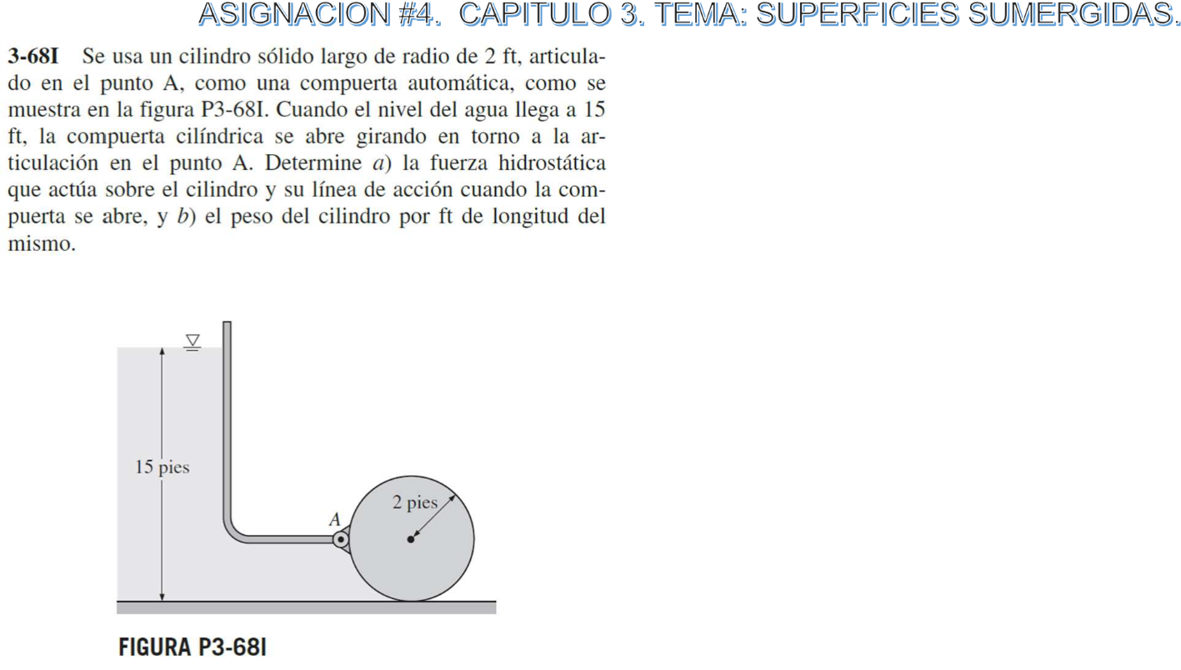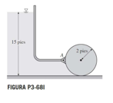

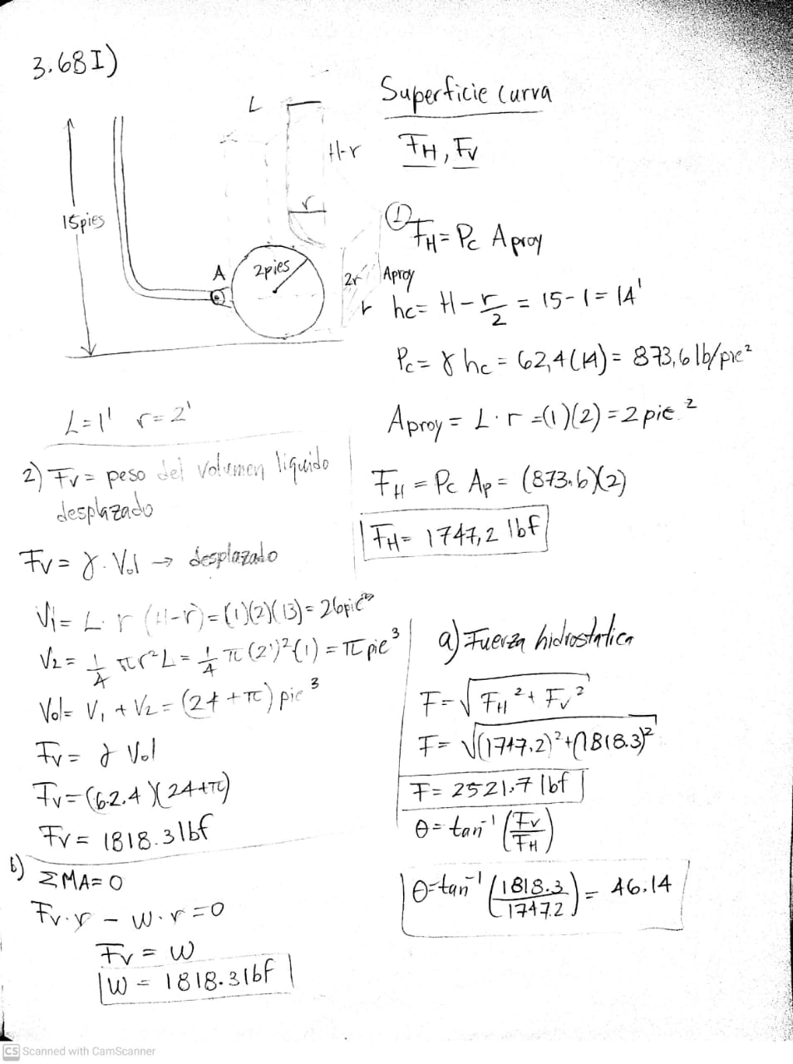

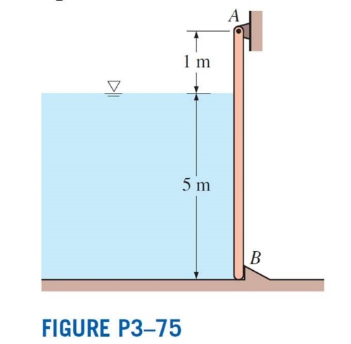3-75 Una placa rectangular de 6 m de alto y 5 m de ancho bloquea el extremo de un canal de agua dulce de 5 m de profundidad, como se muestra en la figura P3-75.

La placa está articulada alrededor de un eje horizontal a lo largo de su borde superior.

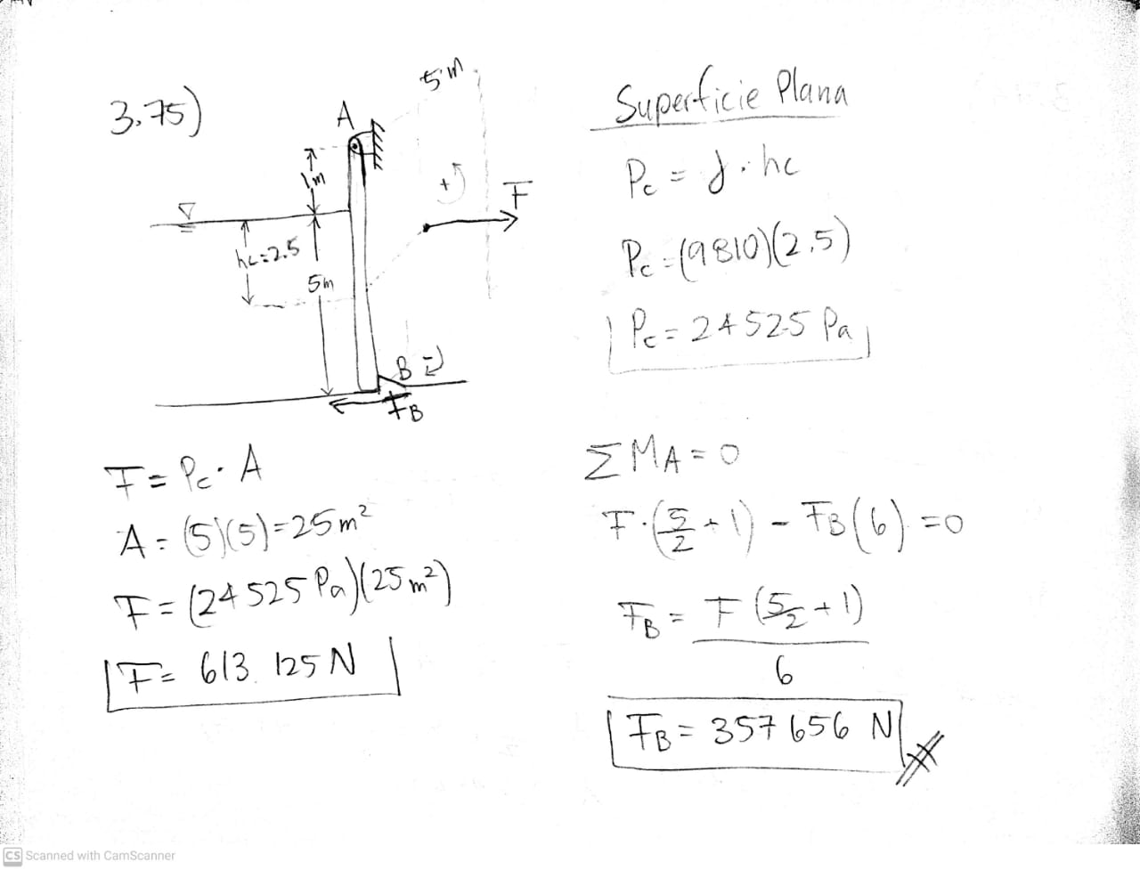a través de un punto A y está impedido de abrirse por una cresta fija en el punto B. Determine la fuerza ejercida sobre la placa por la cresta.

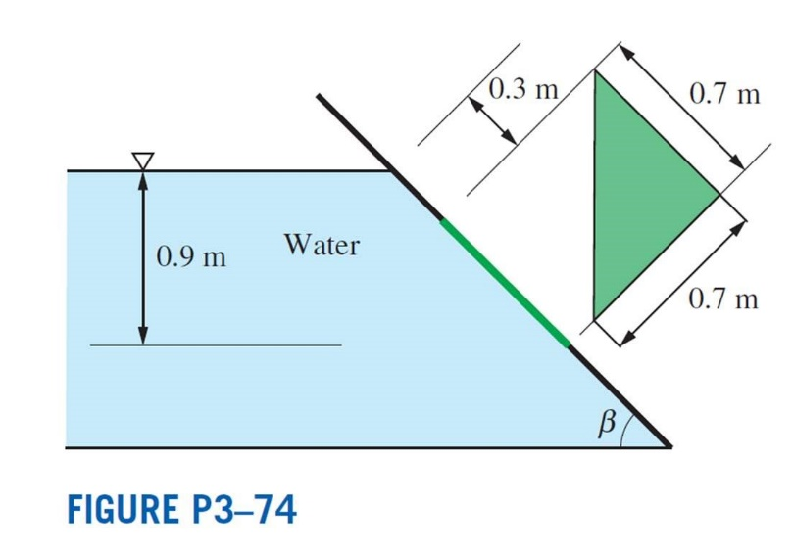3-74 Determine la fuerza resultante que actúa sobre el 0.7 m de altura y una puerta triangular de 0,7 m de ancho que se muestra en la figura P3-74 y su Línea de acción.

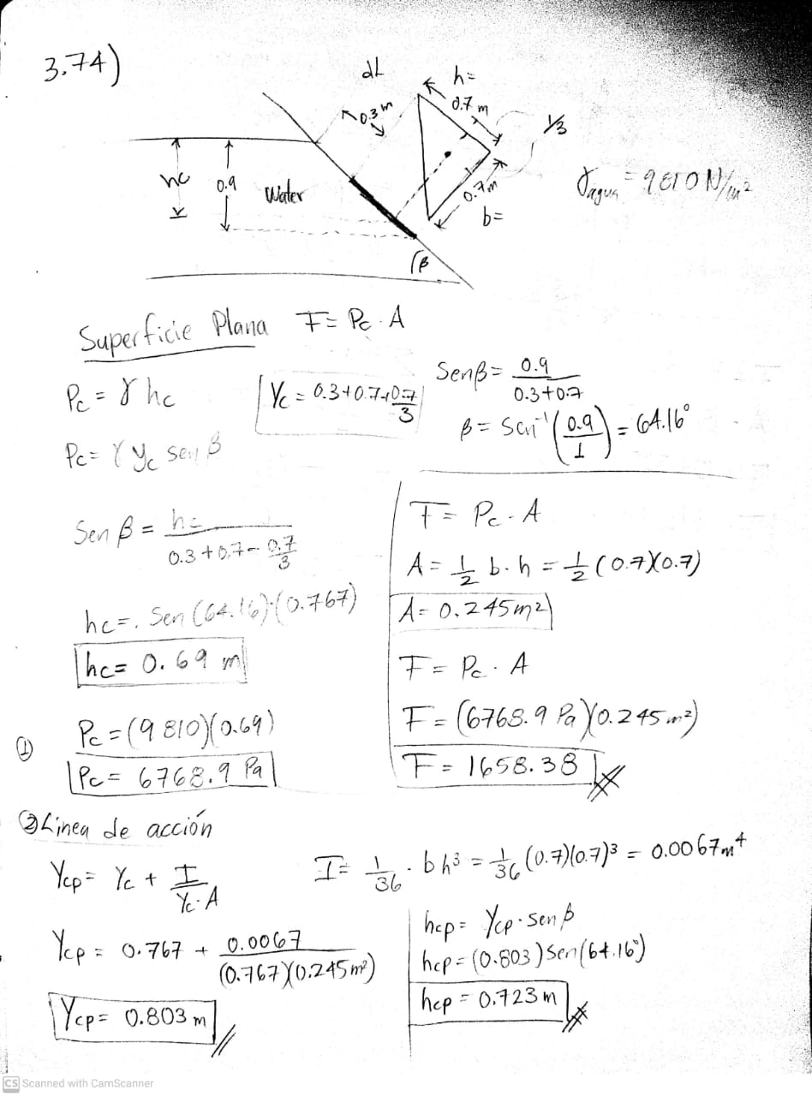

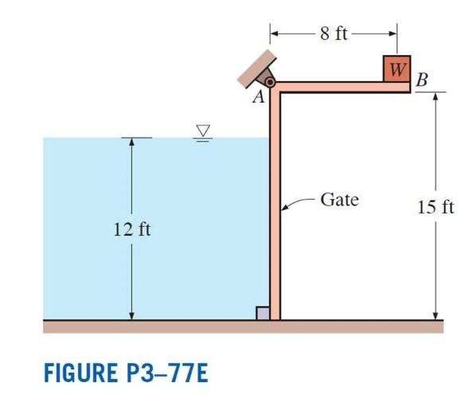3-77E El flujo de agua de un depósito está controlado por una puerta en forma de L de 5 pies de ancho con bisagras en el punto A, como se muestra en la figura P3-77E. Si se desea que la puerta se abra cuando la altura del agua es de 12 pies, determine la masa del peso W. Respuesta: 30,900 lbm

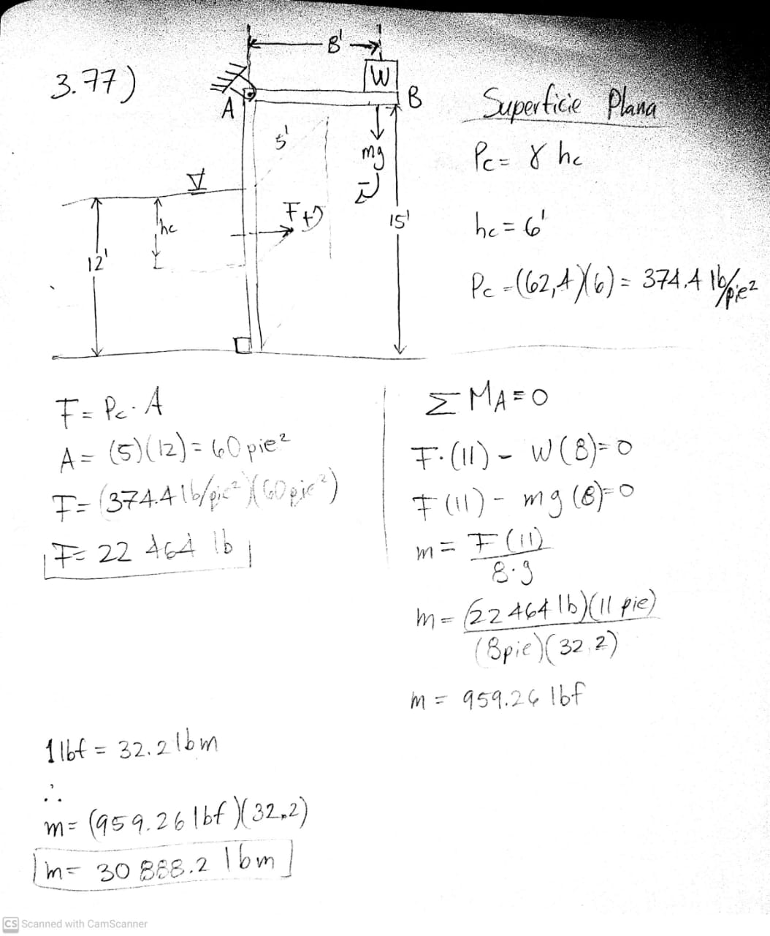

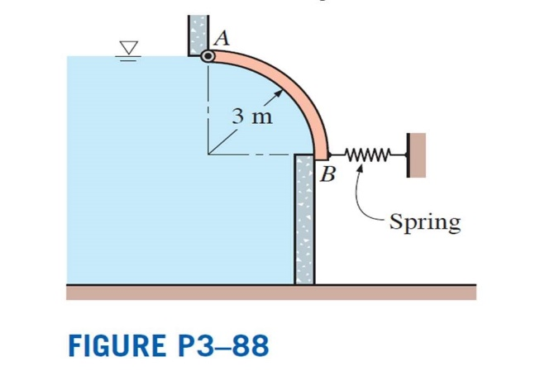3.88 Una puerta de un cuarto de círculo de 4 m de largo y un radio de 3 m de peso insignificante tiene bisagras alrededor de su borde A, como se muestra en la figura P3-88. La puerta controla el flujo de agua sobre la repisa en B, donde la puerta es presionada por un resorte. Determine la fuerza de resorte mínima requerida para mantener la puerta cerrado cuando el nivel del agua sube a A en el borde superior de la puerta.

Superficie curva

Datos

r=9810 N/m3

g=9.81 kN/m3

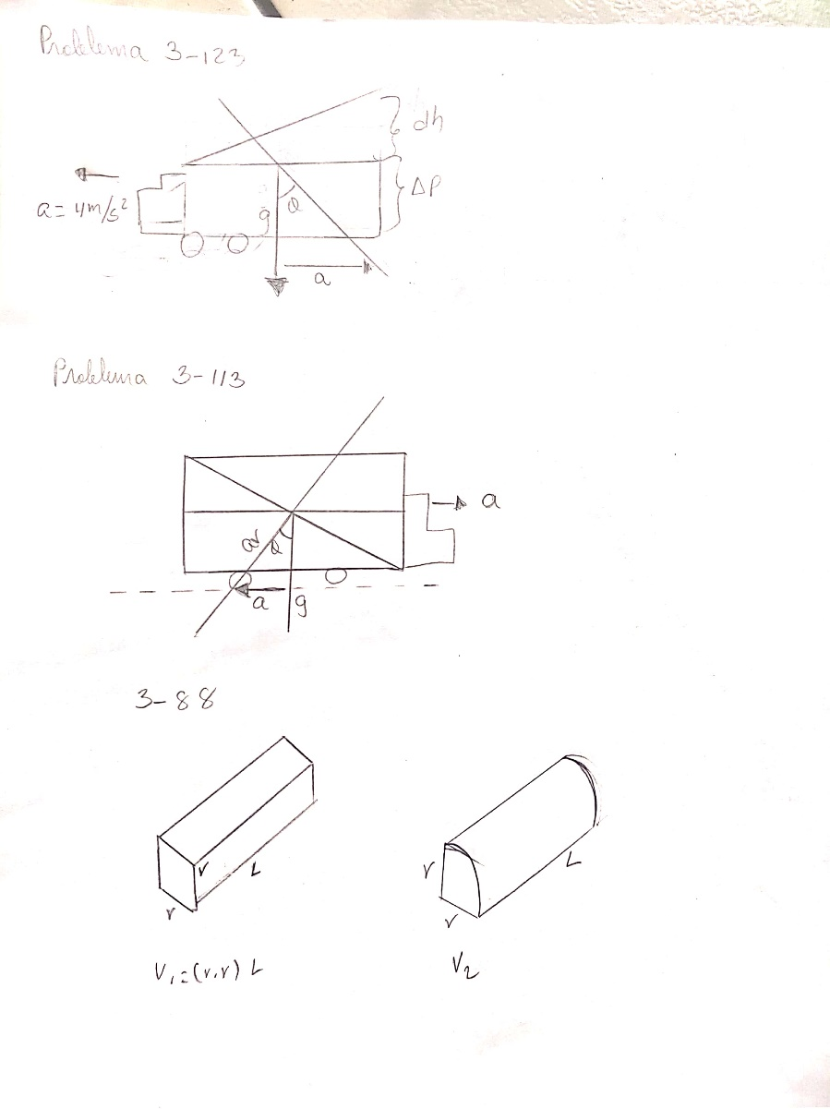solución

3-91 El peso de la compuerta que separa los dos fluidos es de manera que el sistema que se muestra en la figura P3-91 se encuentra en equilibrio estático. Si se sabe que F1 / F2 5 1.70, determine h / H.

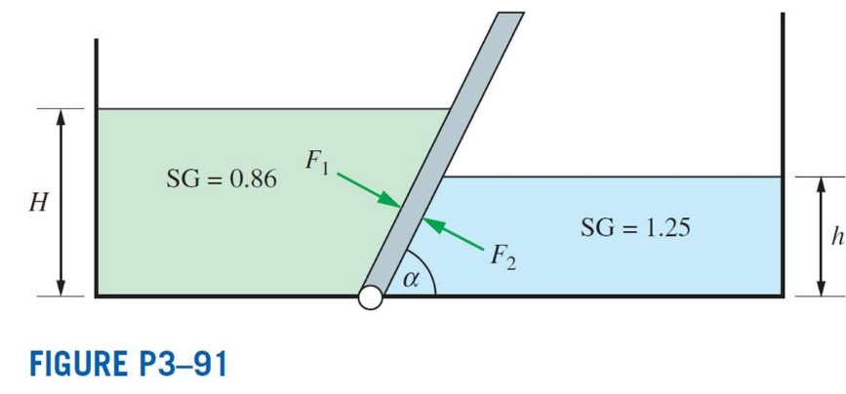

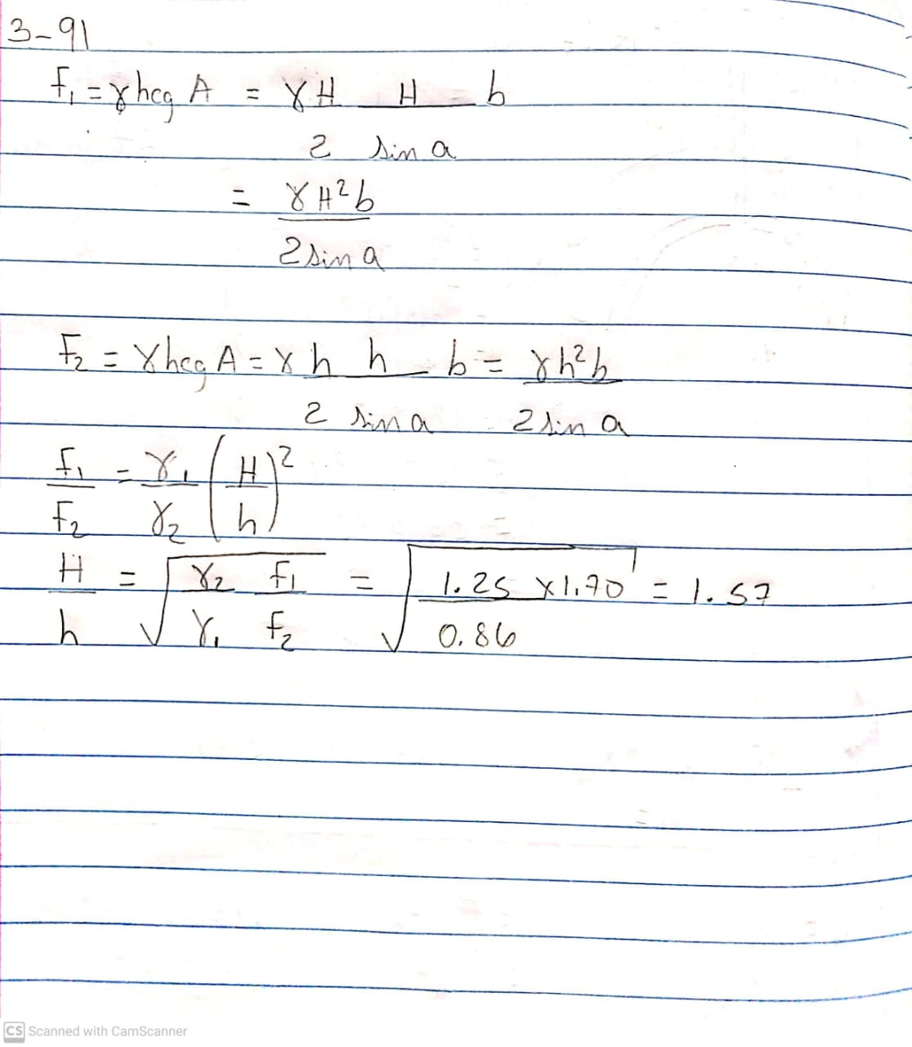

3-92 Considere una puerta inclinada de 1 m de ancho de insignificante peso que separa el agua de otro fluido. ¿Qué haría ser el volumen del bloque de hormigón (SG = 2.4) sumergido en agua para mantener la puerta en la posición que se muestra? Ignore cualquier efectos de fricción.

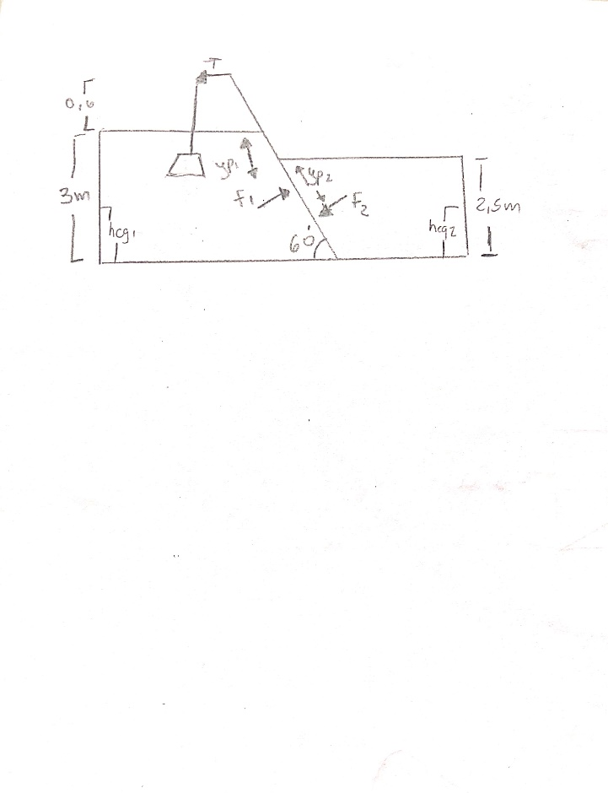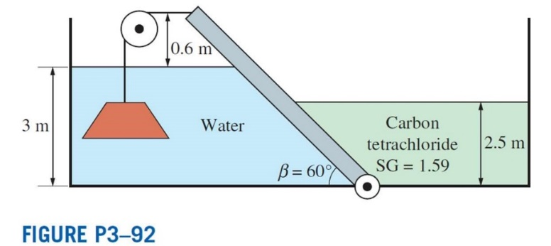

Fuerza aplicada en la puerta por el agua

F1=. g.h.A1

altura del centro del agua

Distancia en la puerta donde el agua actúa

El momento de inercia del área donde el agua actúa sobre la puerta es

Fuerza aplicada en la puerta por el segundo fluido

Distancia en la puerta donde el carbón tetrachloride actúa

El momento de inercia del área donde el carbón tetrachloride actúa sobre la puerta es

momento sobre la bisagra se da con

(

Sumatoria de fuerzas

3-100E Se utiliza una grúa para bajar pesos en un lago durante un proyecto de construcción subacuática. Determine la tensión en el cuerda de la grúa debido a un bloque de acero esférico de 3 pies de diámetro

(densidad 5494 lbm / ft3) cuando está (a) suspendido en el aire y (b) completamente sumergido en agua.

Datos:

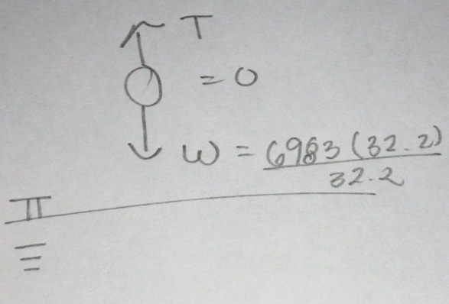

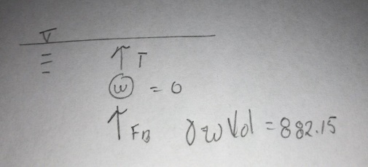

3-103 Una cáscara esférica hecha de un material con una densidad de 1600 kg / m3 se coloca en agua. Si los radios interior y exterior de la cáscara son R1 = 5 cm, R2 = 6 cm, determine el porcentaje del volumen total de la cáscara que estaría sumergido.

Solución

Volumen de la cascara esférica

Masa de la cascara esférica

Peso de la cascara esférica

w = mg

w= 0.609 x 9.81

w= 5.98 N

Calculamos el volumen del agua desplazada si la bola se sumerge completamente.

m3

3-104 Se coloca un cono invertido en un tanque de agua como se muestra.

Si el peso del cono es 16,5 N, ¿cuál es la fuerza de tracción? en el cable que conecta el cono al fondo del tanque?

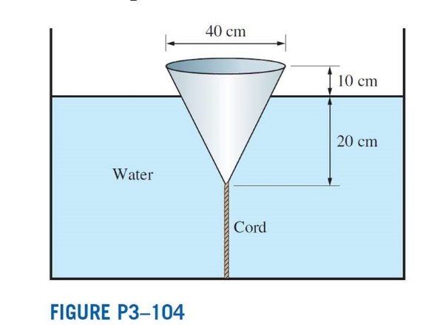

∑F=0

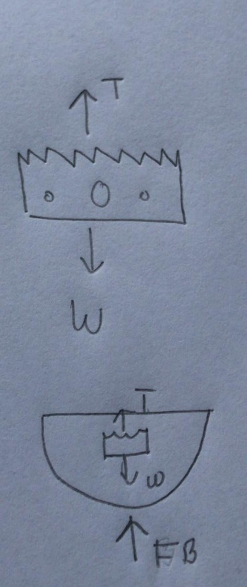3-107 Se dice que Arquímedes descubrió su principio durante un baño mientras pensaba en cómo podría determinar si la corona del rey Hierón en realidad estuviera hecha de oro puro. Tiempo en la bañera, concibió la idea de que podía determinar la densidad media de un objeto de forma irregular pesando en aire y también en agua. Si la corona pesara 3,55 kgf (5 34,8 N) en aire y 3,25 kgf (5 31,9 N) en agua, determine si la corona es de oro puro. La densidad del oro es 19,300 kg / m3. Discuta cómo puede resolver este problema. sin pesar la corona en agua, pero usando un ordinario balde sin calibración de volumen. Puedes pesar cualquier cosa en el aire.

No es oro, porque la densidad es menor

3-108 El casco de un barco tiene un volumen de 180 m3 y el la masa total de la embarcación vacía es de 8560 kg. Determinar cuánta carga puede transportar este barco sin hundirse (a) en un lago y (b) en agua de mar con un peso específico de 1.03.

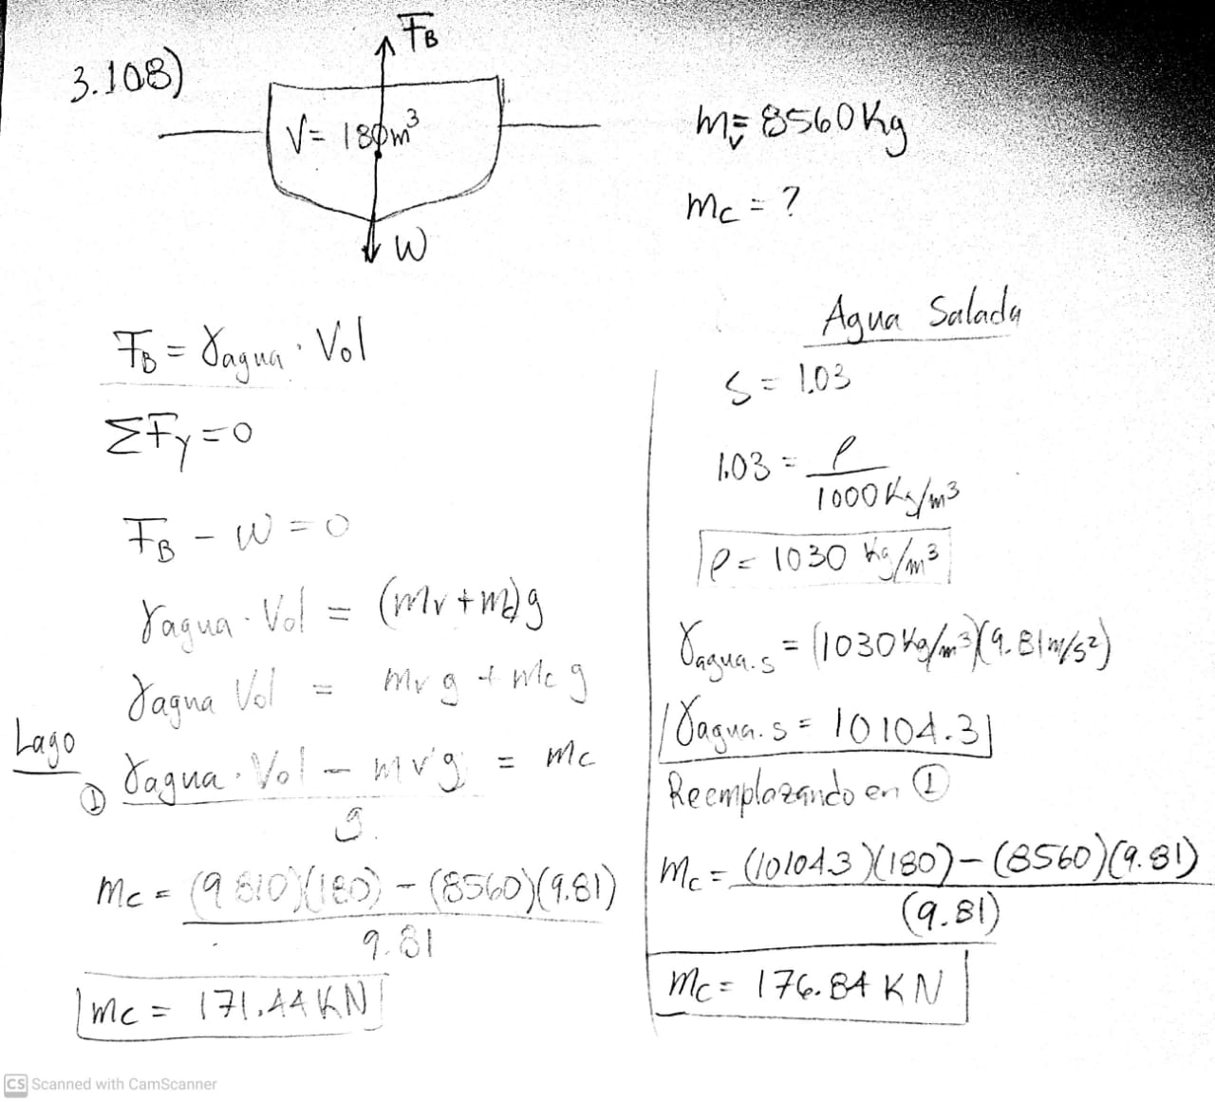

3-113 Un tanque de agua está siendo remolcado por un camión en un nivel carretera, y el ángulo que forma la superficie libre con la horizontal se mide en 12 °. Determine la aceleración del camión.

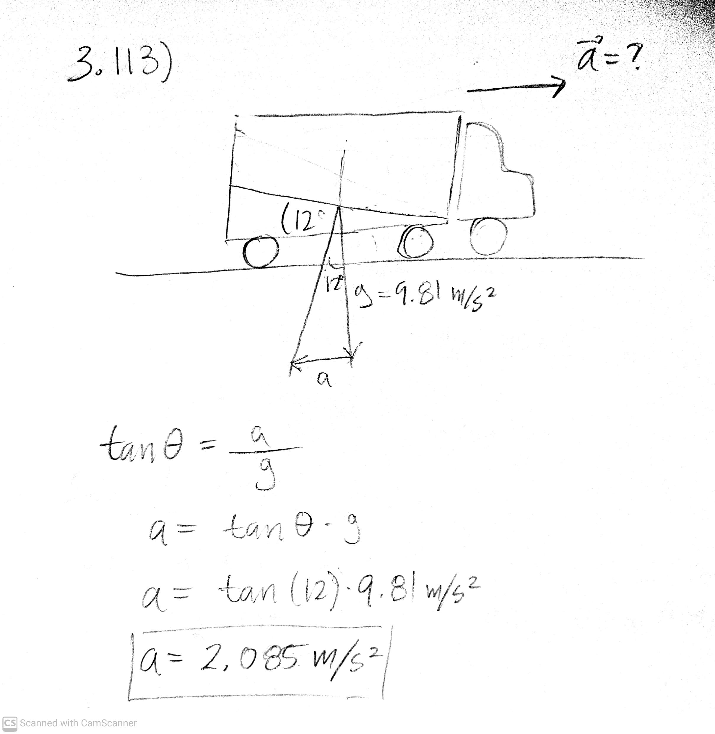

3-115 Se remolca un tanque de agua en una carretera cuesta arriba que hace 14 ° con la horizontal con una aceleración constante de 3,5 m / s2 en la dirección del movimiento. Determine el ángulo de la superficie libre del agua se hace con la horizontal. ¿Qué haría tu respuesta sería si la dirección del movimiento fuera hacia abajo en el mismo camino con la misma aceleración? 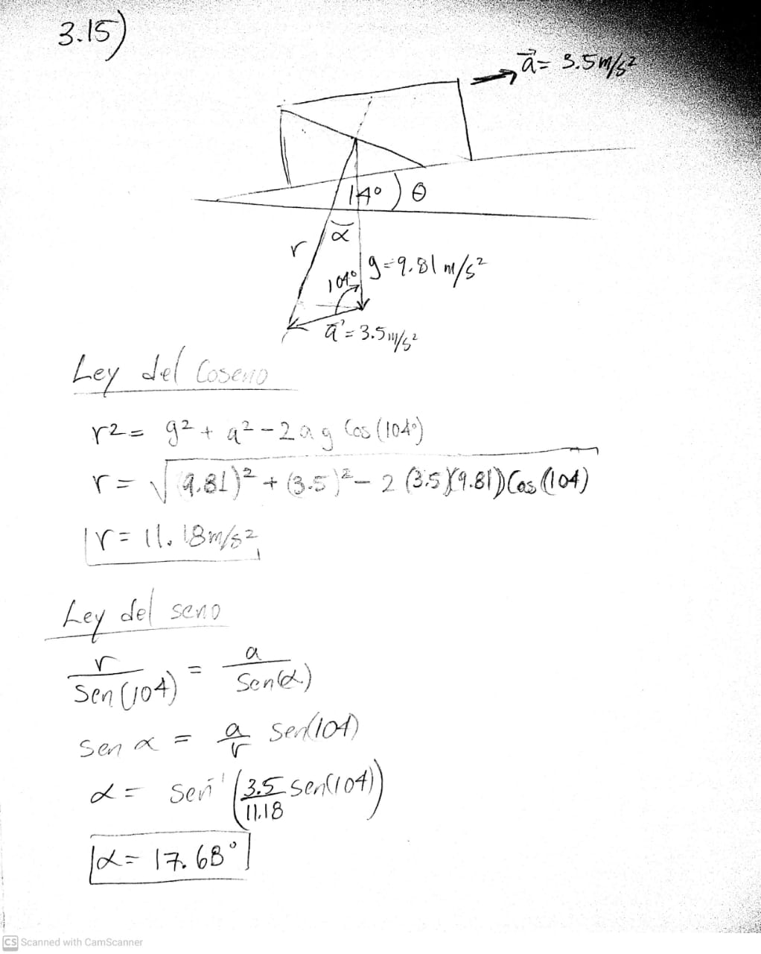

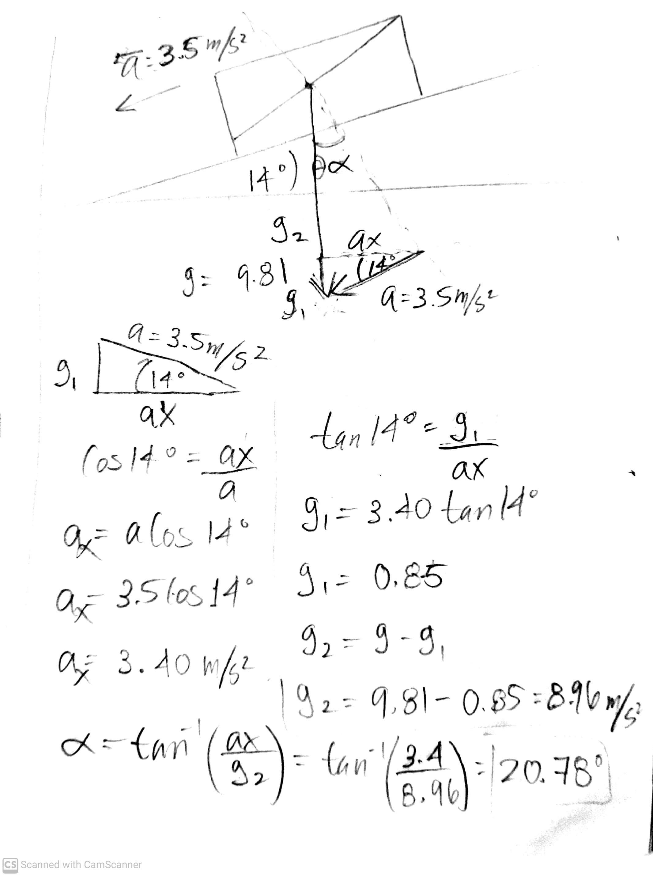

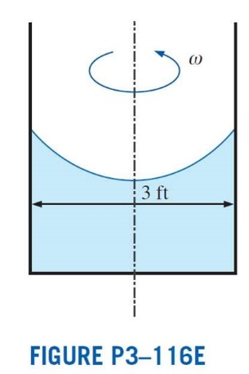3-116E Un tanque cilíndrico vertical de 3 pies de diámetro abierto a la atmósfera contiene agua de 1 pie de altura. El tanque ahora está girado sobre la línea central, y el nivel del agua cae en el centro mientras asciende por los bordes. Determine la velocidad angular en el que se expondrá primero el fondo del tanque. También Determine la altura máxima del agua en este momento.

Datos:

h= 1pie

Diámetro= 3 pies

Solución:

Entonces:

Al sustituir:

La altura vertical máxima se produce en uno de os bordes del tanque:

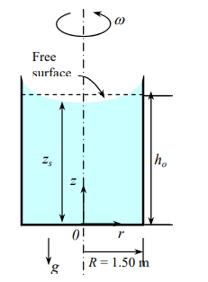3.120 Un tanque de leche cilíndrico vertical de 3 m de diámetro gira a una velocidad constante de 12 rpm. Si la presión en el centro de la superficie inferior es de 130 kPa, determine la presión en el

borde de la superficie inferior del tanque. Toma la densidad de la leche debe ser de 1030 kg / m3.

Datos

d=3m

V=12 rpm

P=130 kPa

D=1030 kg/m3

3-123 La leche con una densidad de 1020 kg / m3 se transporta en un camino llano en un camión cisterna cilíndrico de 9 m de largo y 3 m de diámetro. El camión cisterna está completamente lleno de leche (sin espacio de aire) y acelera a 4 m / s2. Si la presión mínima en el camión cisterna es 100 kPa, determine la diferencia de presión máxima y la ubicación de la presión máxima. Answer: 66.7 kPa

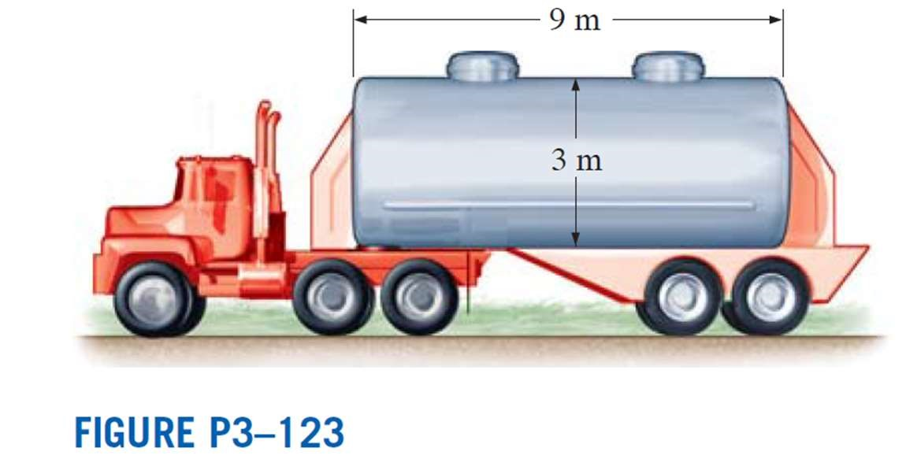

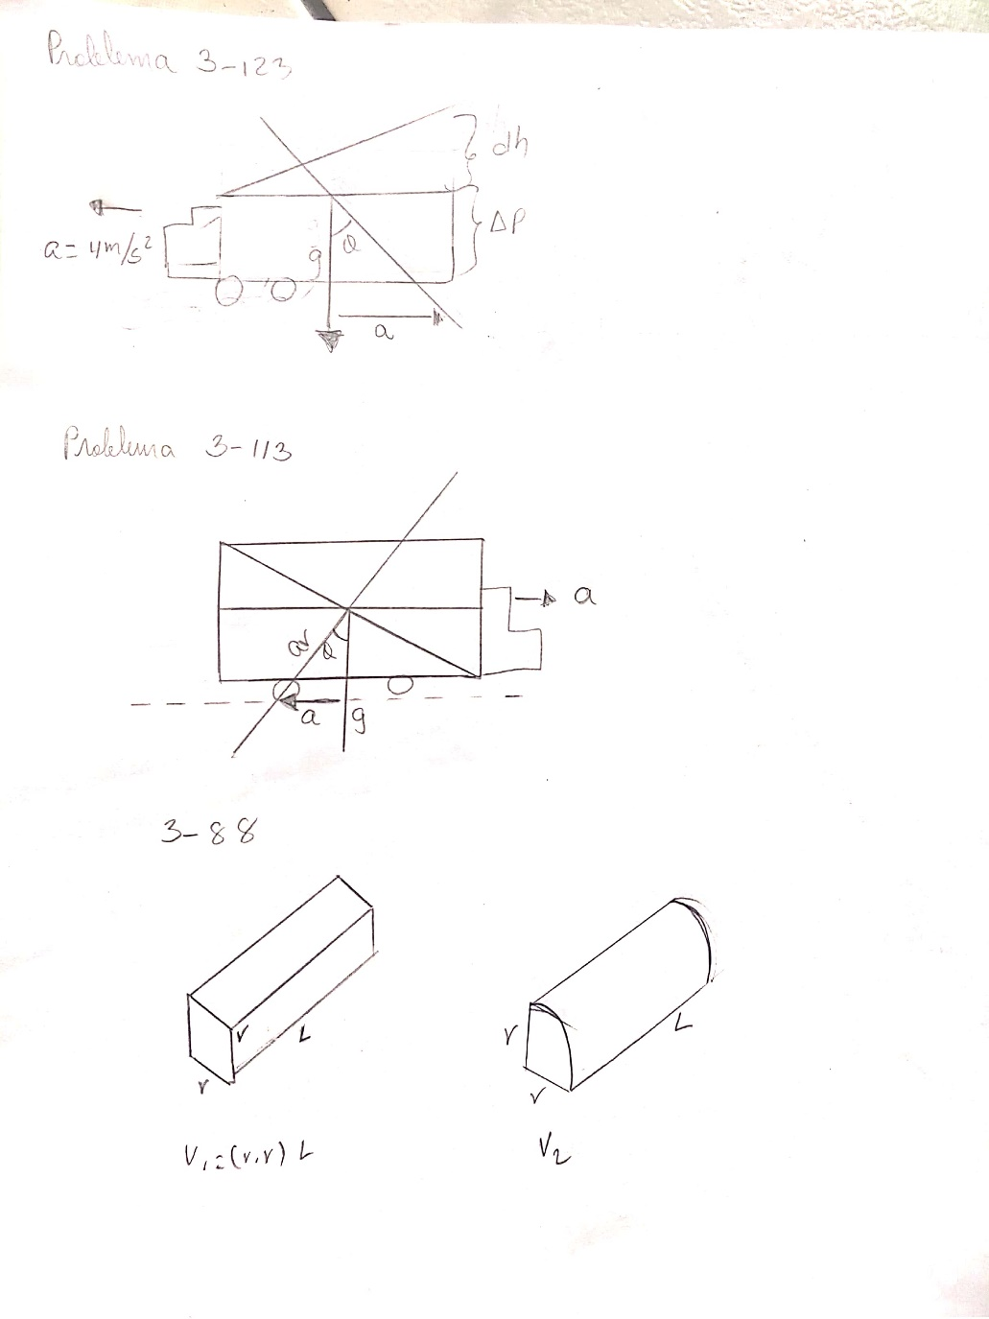

3-130 Un tanque cilíndrico de 3 m de diámetro y 7 m de largo está completamente lleno de agua. El tanque es tirado por un camión en un Carretera nivelada con el eje de 7 m de longitud horizontal. Determinar la diferencia de presión entre los extremos delantero y rasero del tanque a lo largo de una línea horizontal cuando el camión (a) acelera a 3 m / s2 y (b) desacelera a 4 m / s2.

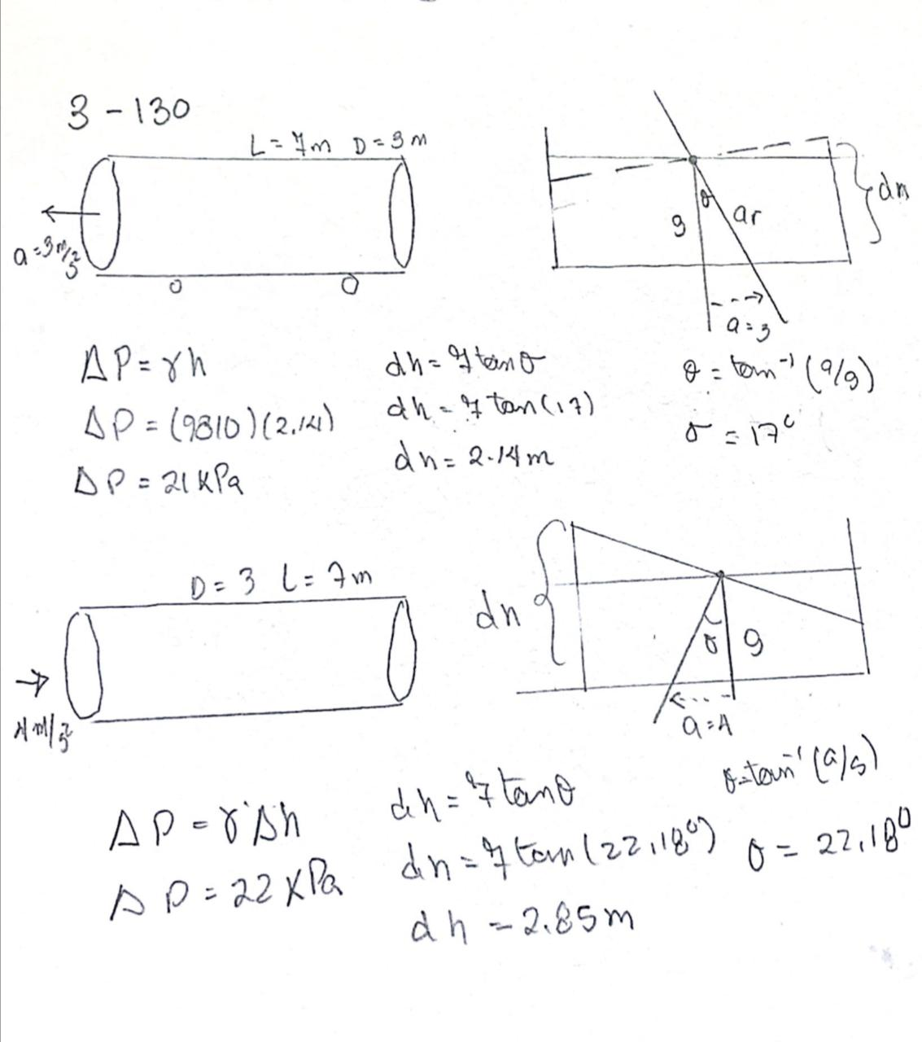

3-163 Un domo hemisférico de 30 toneladas y 4 m de diámetro en una superficie nivelada está llena de agua, como se muestra en la figura P3-163. Alguien afirma que puede levantar esta cúpula haciendo uso de

Ley de Pascal colocando un tubo largo en la parte superior y llenando con agua. Determine la altura requerida de agua en el tubo para levantar la cúpula. Ignore el peso del tubo y el agua en ella. Respuesta: 0,72 m

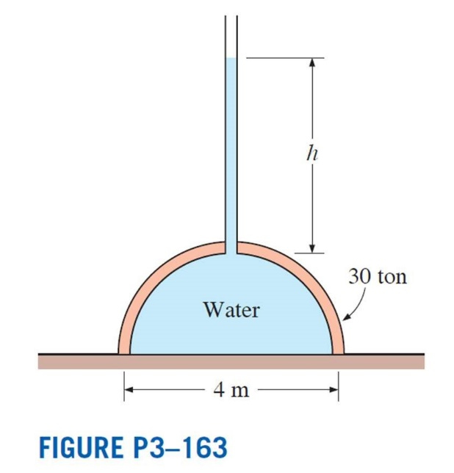

Datos:

Domo: 30 ton

Diámetro: 4m

Solución:

Centroide:

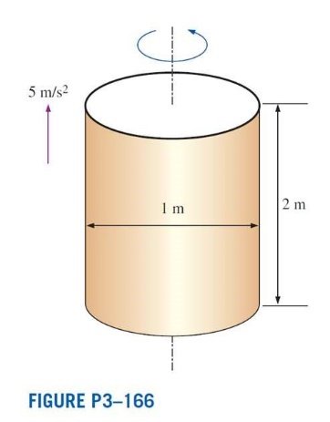3-166 Un cilindro vertical de 1 m de diámetro y 2 m de alto está completamente lleno de gasolina cuya densidad es de 740 kg / m3.el tanque ahora gira alrededor de su eje vertical a una velocidad de 130 rpm, mientras se acelera hacia arriba a 5 m / s2. Determine (a) el diferencia entre las presiones en los centros del fondo y superficies superiores y (b) la diferencia entre las presiones en el centro y el borde de la superficie inferior.

